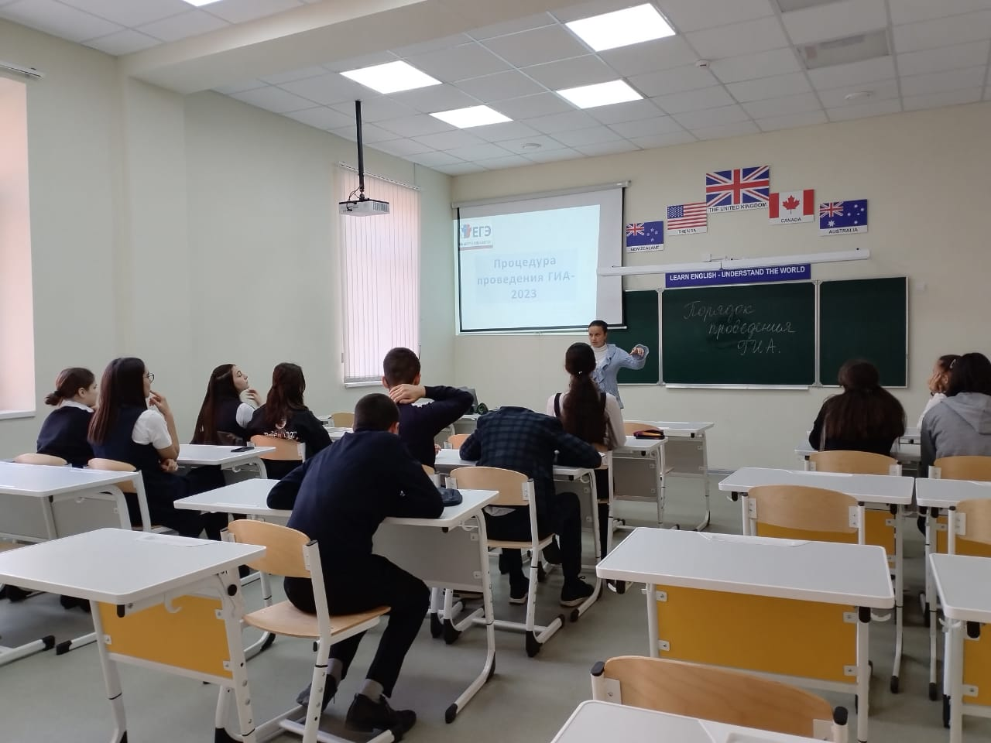

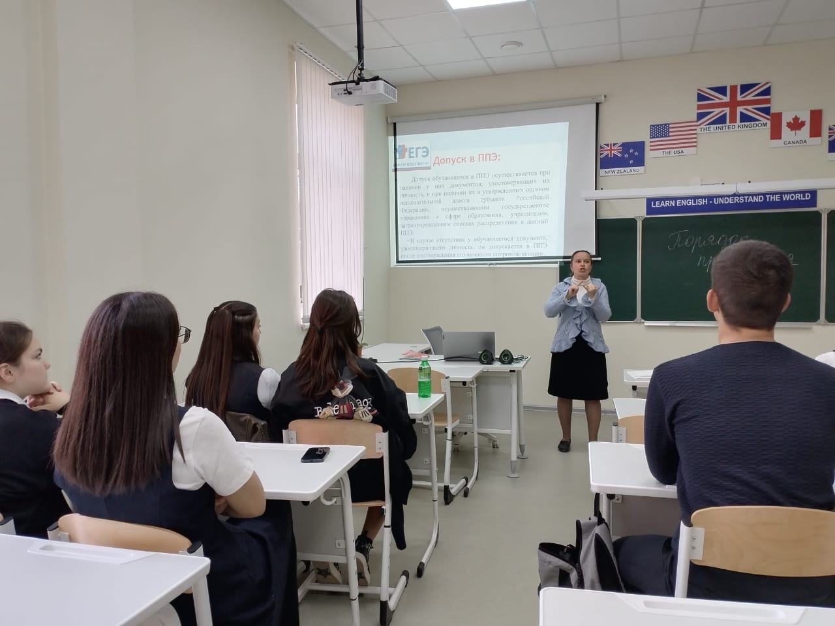

21.04.23 г. в 11 кл., классный руководитель Колижук Л.В провела классный час "Подготовка к ГИА". Были рассмотрены вопросы: процедура проведения ГИА; допуск к ГИА; профилактика нарушений, последствий и административной ответственности участников ГИА.

